МІНІСТЕРСТВО ОСВІТИ І НАУКИ УКРАЇНИ
Чорноморський національний університет
імені Петра Могили
Факультет комп’ютерних наук
Кафедра інженерії програмного забезпечення

ЗВІТ
з лабораторної роботи № 3
«Створення діаграм прецедентів (варіантів) використання»
Дисципліна «Моделювання та аналіз програмного забезпечення»
Спеціальність «Інженерія програмного забезпечення»

Здобувачка __________ Анастасія МАТАКОВА
(підпис)
__.____________
(дата)

Викладачка __________ Стефанія БОНДАРЕНКО
(підпис)
_____________
(дата)

Миколаїв – 2025
Лабораторна робота №3
Тема роботи: Створення діаграм прецедентів (варіантів) використання.
Мета роботи: Набути навички роботи з інструментом для тестування Selenium Webdriver API.
Завдання:
У середовищі StarUML створити діаграму варіантів використання для обраного варіанту комп’ютерної системи. Діаграма повинна містити усіх акторів (користувачів системи) та по три варіанти використання для кожного актора. Пов’язати варіанти використання та акторів, при цьому використати усі види зв’язків (unidirectional association, generalization, extend relationship, include relationship).
Хід роботи
У першій лабораторній роботі обрано програмний продукт, а саме застосунок Flo, який використовується для менеджменту репродуктивного здоров’я людей жіночої статі. Посилання на сайт: https://flo.health/uk.
Таблиця 1 – Параметри опису usecase

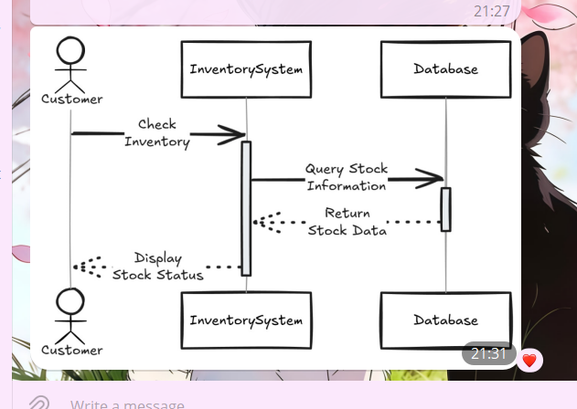
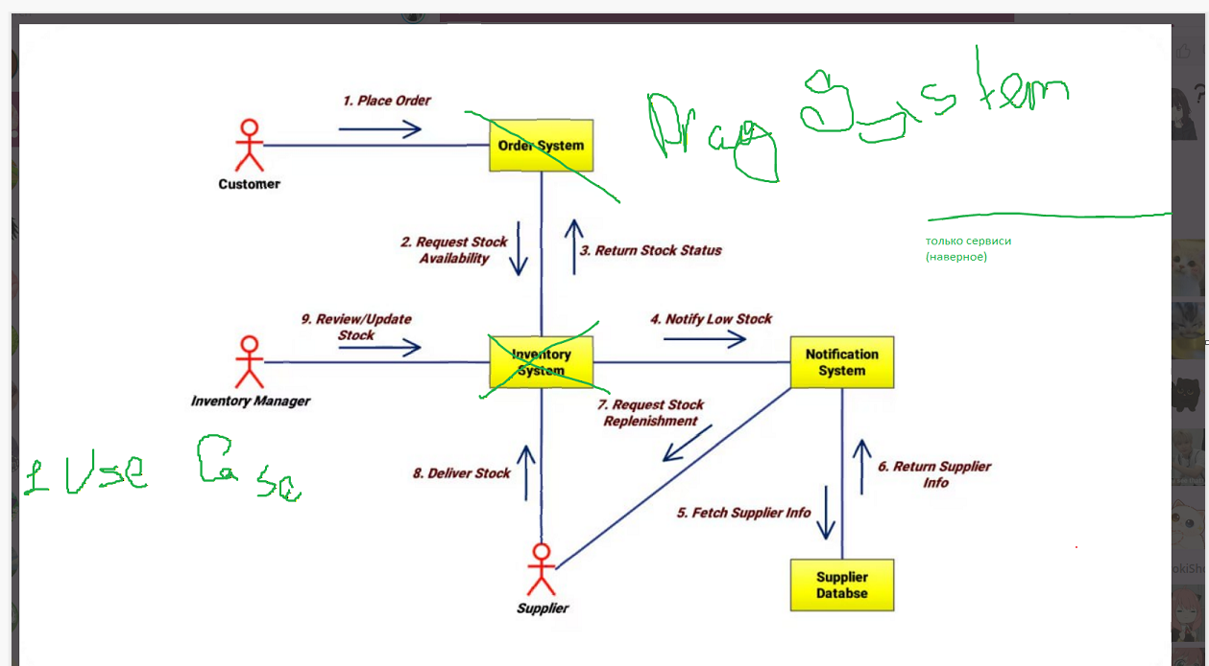
Посилання на код GitHub: https://github.com/Asya05Tree/Lr7FloAutoTests.

Рисунок 1 – Результат тестування

Висновки: Під час виконання лабораторної роботи №3 набуто навички роботи з інструментом для тестування Selenium Webdriver API. Завдяки використанню набутих навичок виконано завдання з лабораторної роботи. Звіт оформлено згідно ДСТУ.

